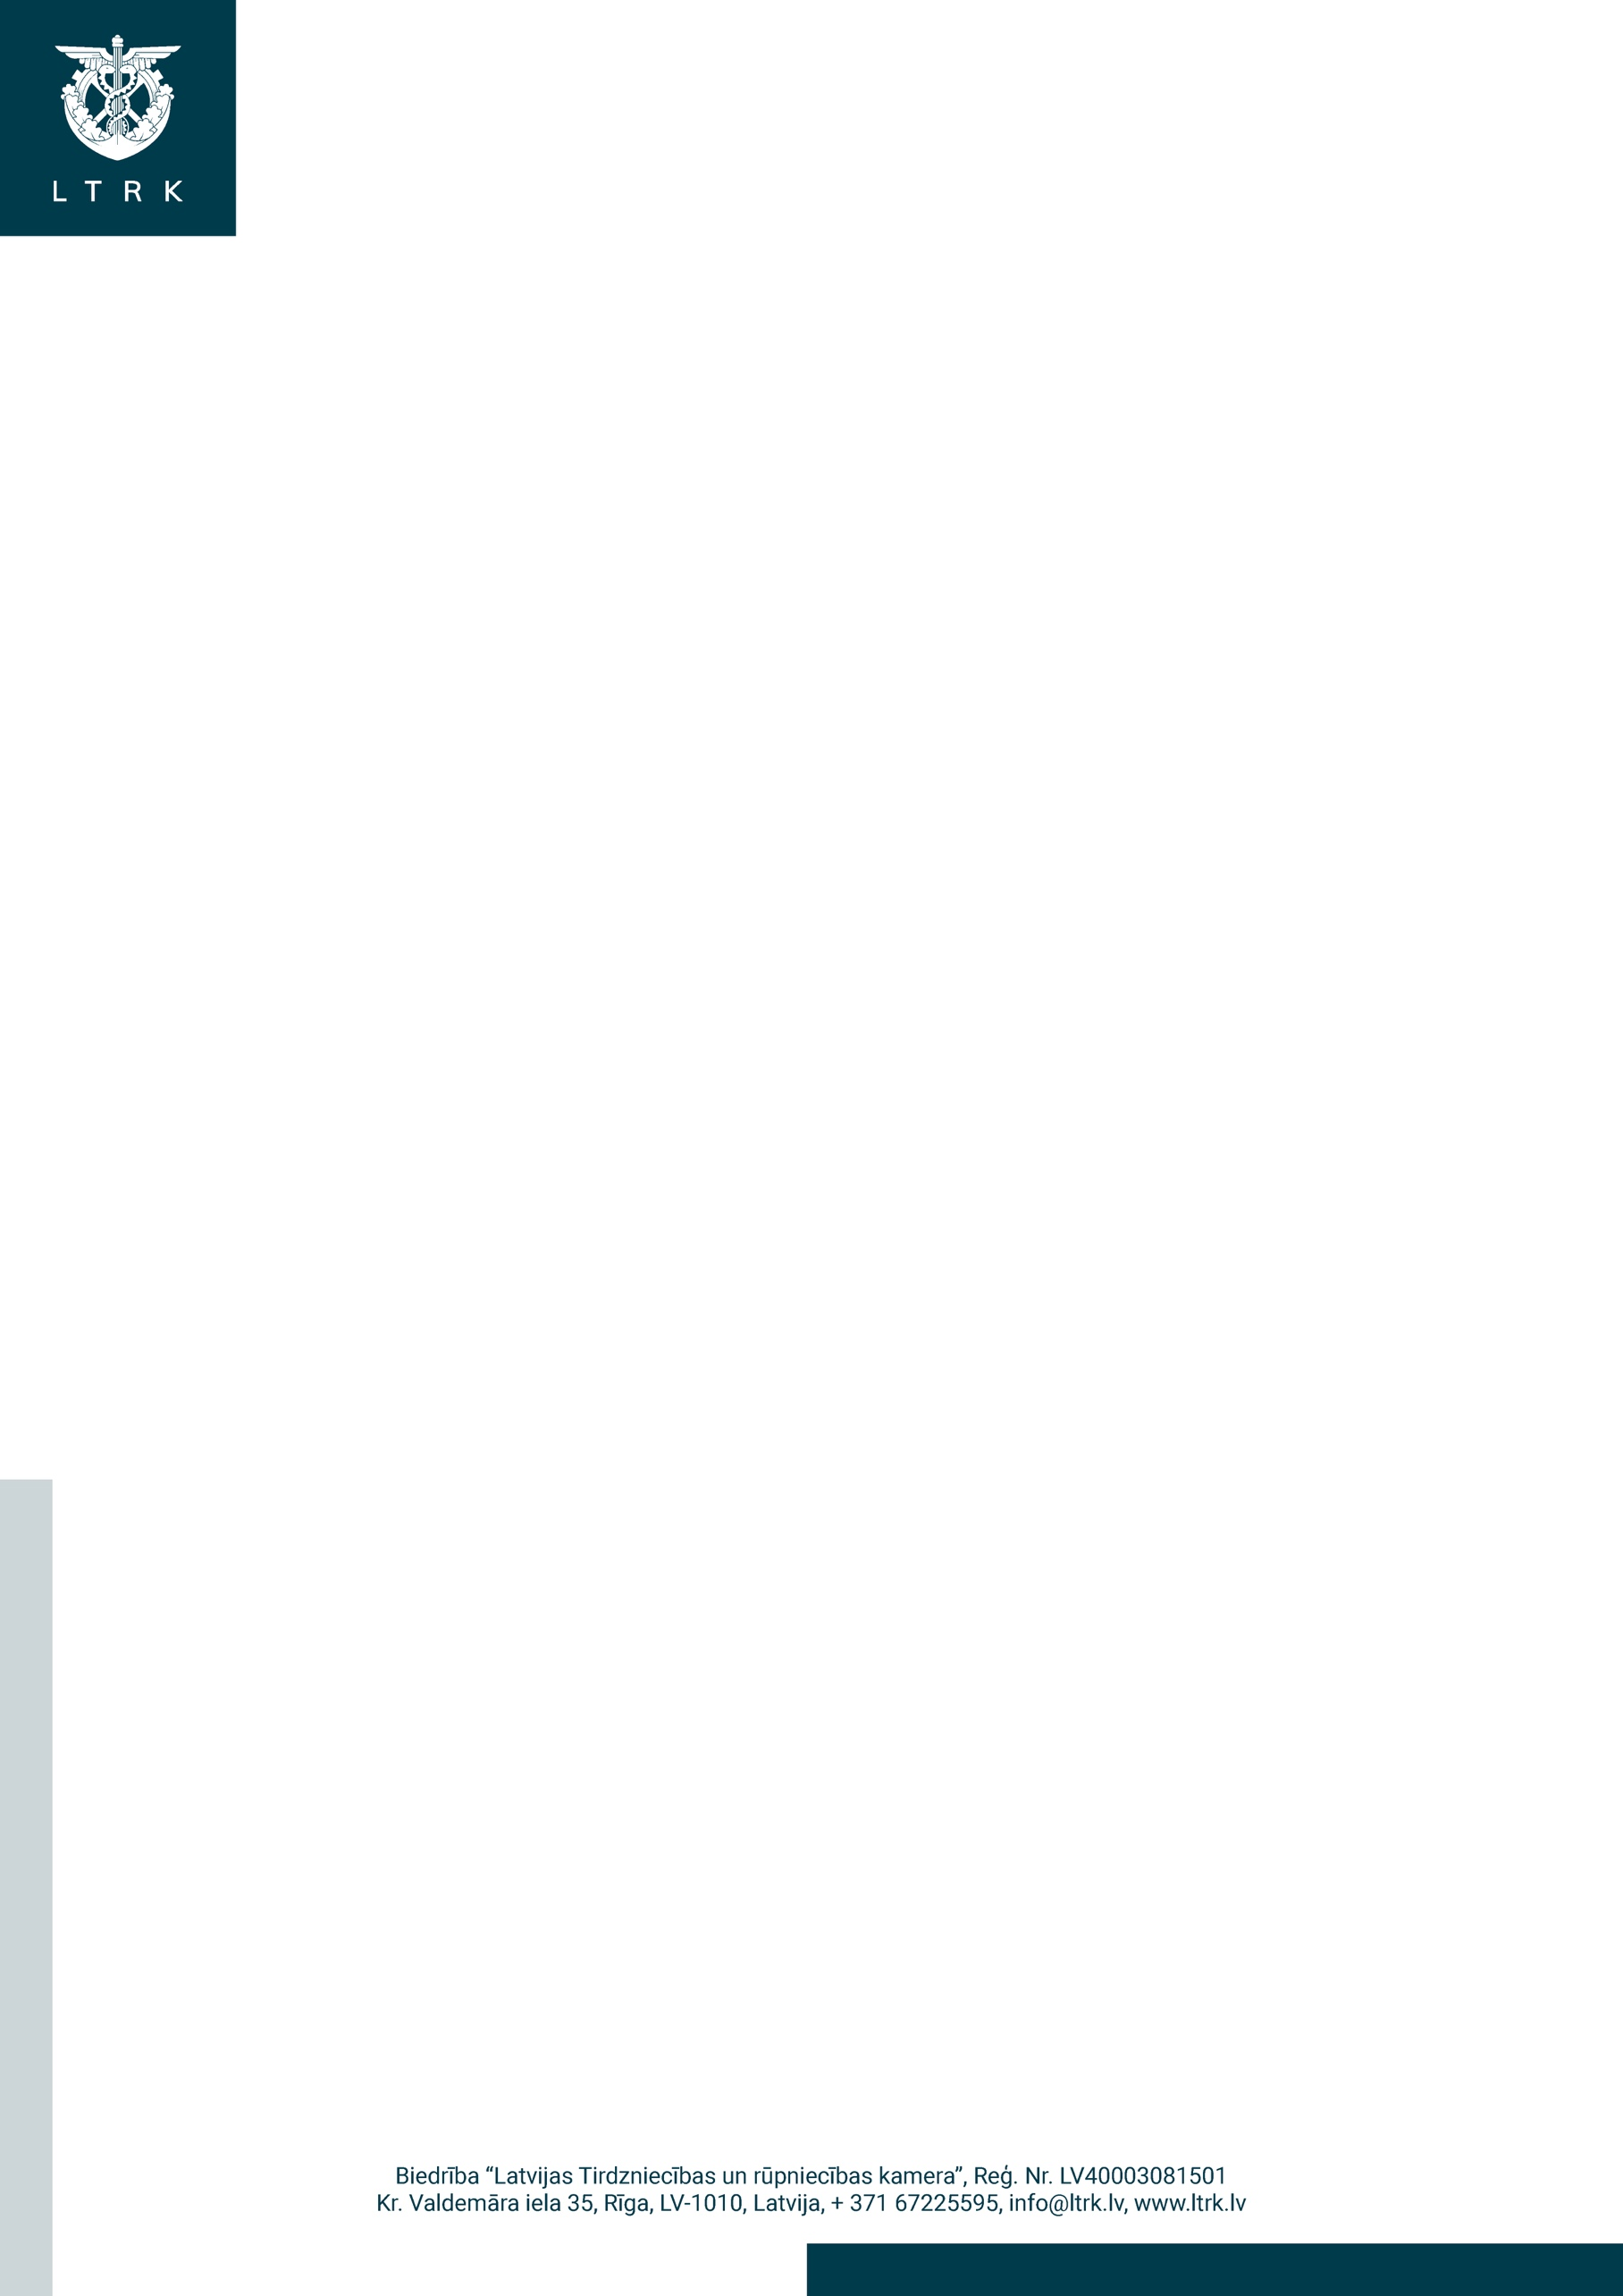
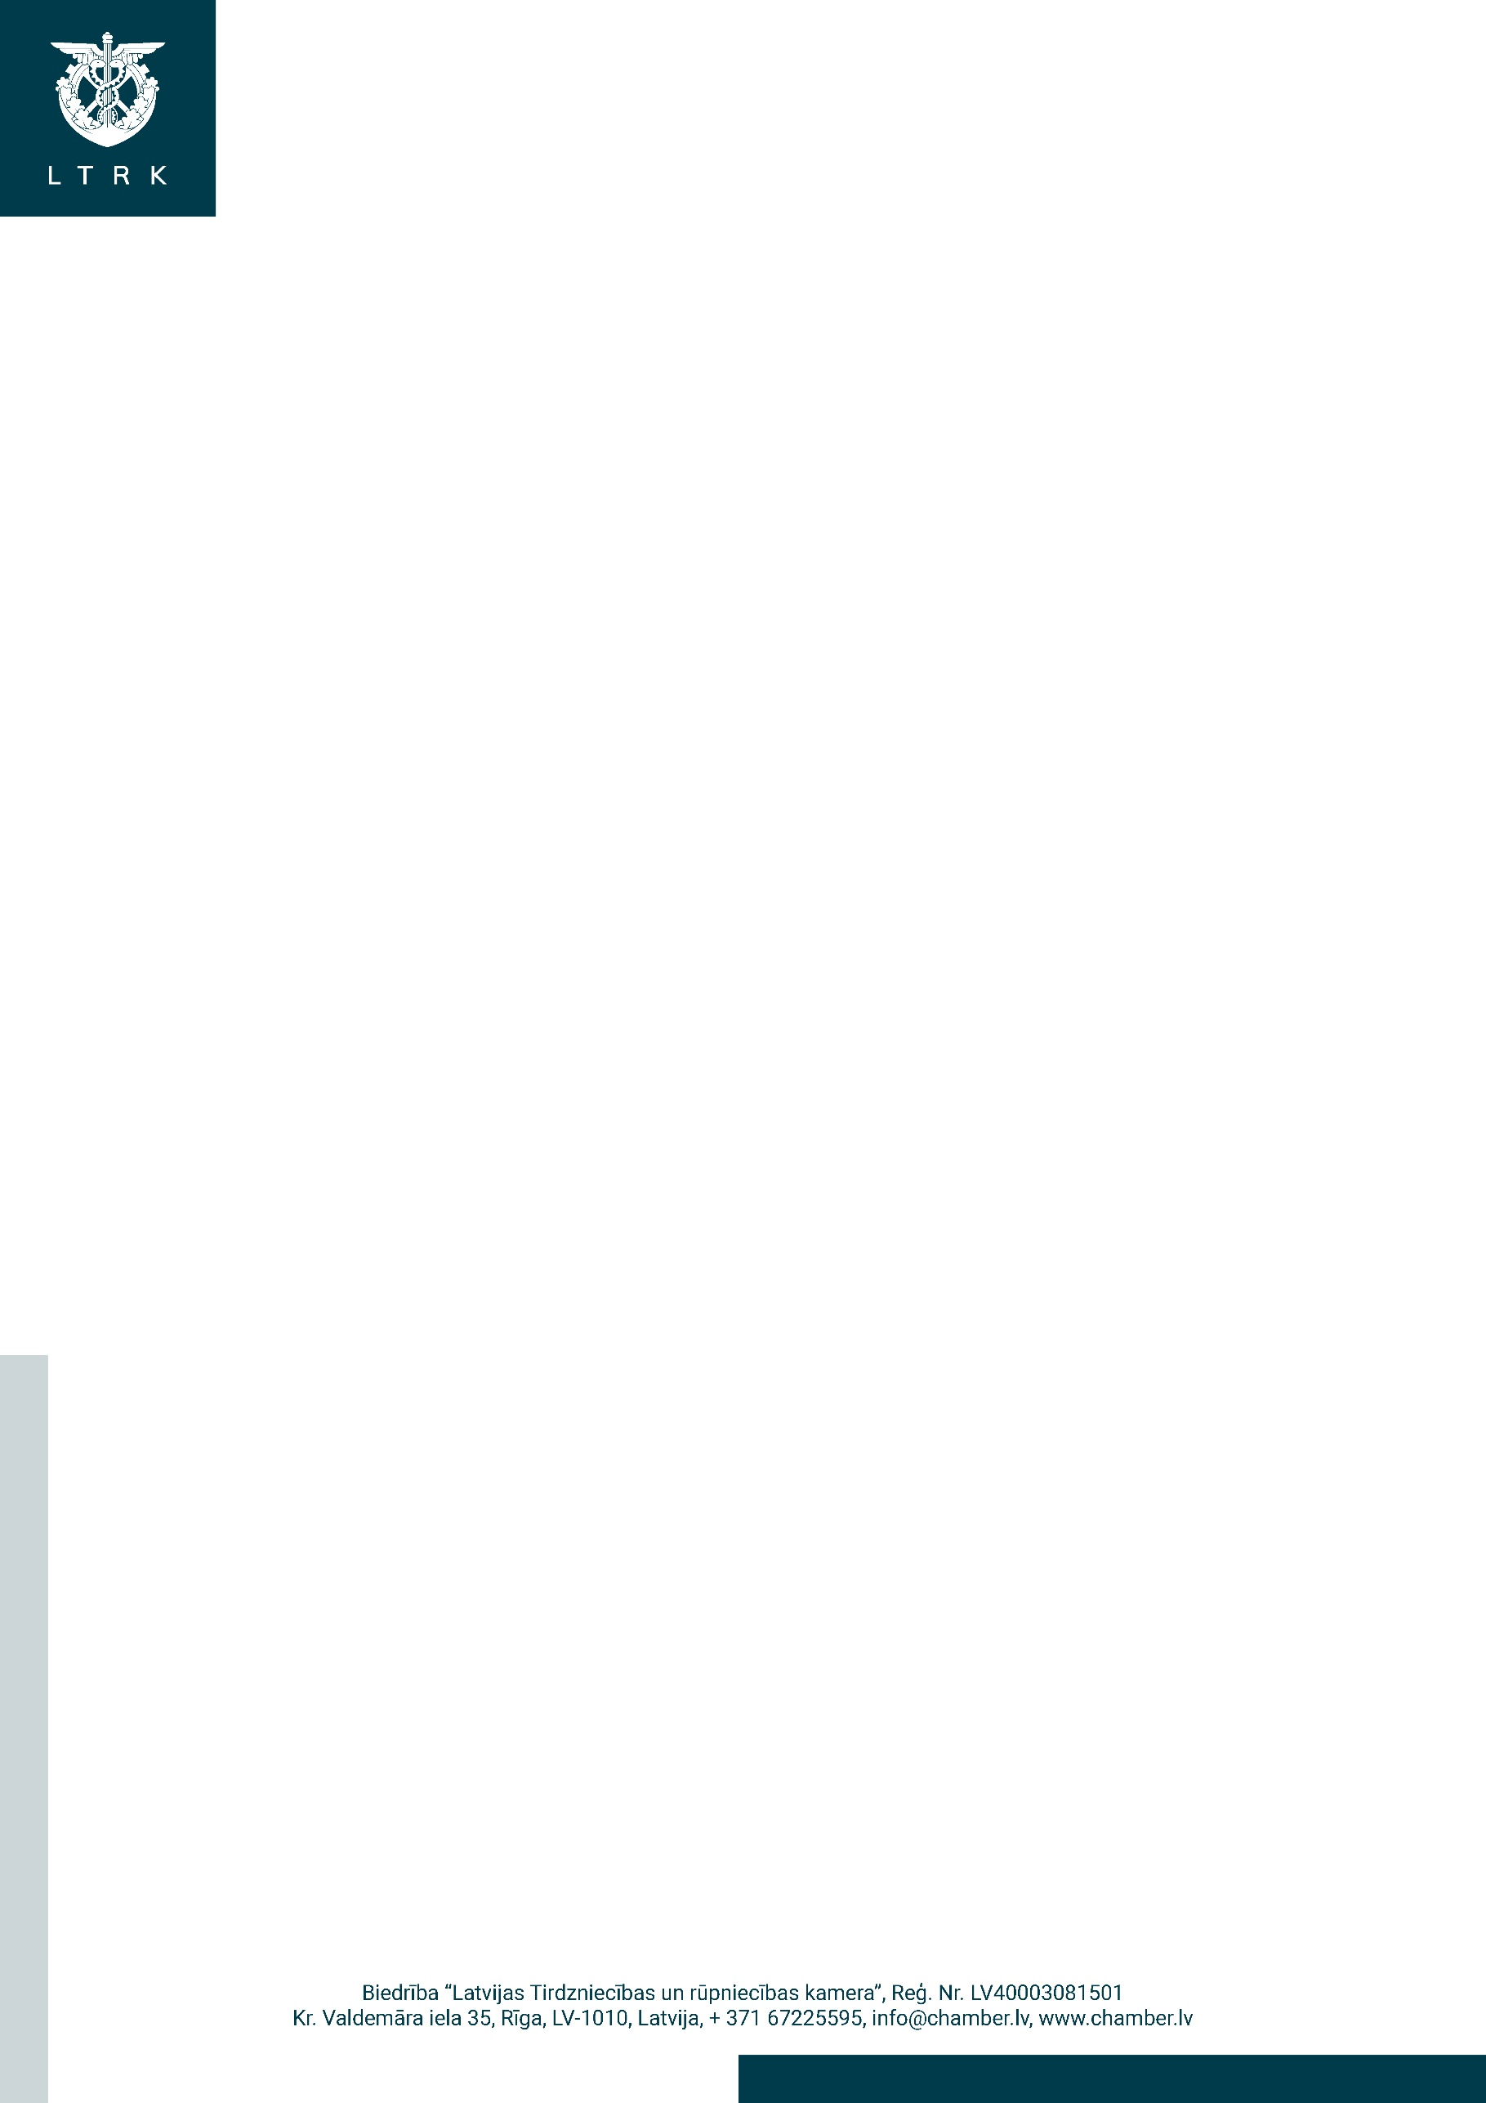

Rīgā

Ekonomikas ministrijai
pasts@em.gov.lv

Datums skatāms laika zīmogā
Nr. 2022/747

Par Ministru kabineta noteikumiem “Eiropas Savienības struktūrfondu un Kohēzijas fonda 2021.–2027. gada plānošanas perioda darbības programmas 1.2. prioritārā virziena "Atbalsts uzņēmējdarbībai" 1.2.3.1. pasākuma "Atbalsts inovatīvas MVU uzņēmējdarbības attīstībai" īstenošanas noteikumi”

Latvijas Tirdzniecības un rūpniecības kamera (turpmāk – LTRK) ir iepazinusies ar Ekonomikas ministrijas izstrādāto projektu Ministru kabineta noteikumiem “Eiropas Savienības struktūrfondu un Kohēzijas fonda 2021.–2027. gada plānošanas perioda darbības programmas 1.2. prioritārā virziena "Atbalsts uzņēmējdarbībai" 1.2.3.1. pasākuma "Atbalsts inovatīvas MVU uzņēmējdarbības attīstībai" īstenošanas noteikumi” (turpmāk – Projekts) un iebilst pret to, ka atbalstāmās izmaksas ir ietvertas tikai starptautiskas izstādes ārzemēs, kas nozīmē, ka Latvijas uzņēmēji nevarēs savu biznesa mērķa sasniegšanā izmantot Latvijā notiekošas starptautiskas izstādes. To ir būtiski koriģēt, jo dalība starptautiskajās izstādēs Latvijā sniedz pašmāju uzņēmumiem iespēju jaunu eksporta tirgu atrašanā un apgūšanā, turklāt par daudz zemāku cenu salīdzinot ar izstādēm ārvalstīs. Izstādē ir lieliska uzņēmējdarbību stimulējoša vide, kas veicina ne tikai tautsaimniecības attīstību kopumā, bet arī eksporta iespējas. Latvijā notiekošās profesionālās starptautiskās izstādes apmeklē ārvalstu uzņēmēji, ārvalstu municipalitāšu un nozares asociāciju delegācijas un citi nozares profesionāļi, kuriem interesē Latvijas uzņēmumu piedāvājums un biznesa kontaktu veidošana.

LTRK izsaka sekojošus iebildumus Projektā, aicinot ņemt vērā sekojošo:

Izteikt 18.5. šādā redakcijā: (pievienots “tai skaitā Latvijā”)
18.5. uzņēmējdarbības un eksporta veicināšanas pasākumu organizēšana (stendi starptautiskās izstādēs, tai skaitā Latvijā, semināri, tai skaitā mācību semināri, individuālas konsultācijas, konferences, preses konferences, tirdzniecības misijas, Latvijas augstu valsts amatpersonu vizītes, starptautiskas mārketinga kampaņas, prezentācijas, degustācijas, iepircēju, aģentu, vairumtirgotāju, nozaru speciālistu un žurnālistu vizītes Latvijā un tirgus pētījumu iegāde un izstrāde, eksporta datu platformu izstrāde un iegāde) un finansējuma saņēmēja dalība šajos pasākumos klātienē un tiešsaistē).

Izteikt 35.11. šādā redakcijā: (dzēsts “ārvalstīs”)
35.11. dalība starptautiskajās izstādēs, kontaktbiržās, konferencēs (semināros), individuālās vizītes (ja individuālo vizīti paredz komercializācijas stratēģija) izstrādāto tehnoloģiju un intelektuālā īpašuma komercializācijas nolūkos.

Izteikt 48. šādā redakcijā:
48. Atbalsta apjoms par šo noteikumu 46. punktā minētajām darbībām vienam komersantam viena kalendārā gada laikā nepārsniedz 40 000 euro, izņemot 46.12. apakšpunktā minētās darbības.

Izteikt 59.1. šādā redakcijā: (dzēsts “ārvalstīs”)
59.1. dalība starptautiskajās izstādēs, konferencēs, kontaktbiržās klātienē.

Izteikt 59.2. šādā redakcijā: (dzēsts “ārvalstīs”)
59.2. dalība starptautiskajās digitālajās izstādēs, konferencēs, kontaktbiržās.

Izteikt 62.7. šādā redakcijā:
62.7. šo noteikumu 46. punktā minētajām darbībām ir 70 %.

Papildināt “V. Biznesa inkubācijas atbalsta nodrošināšana” nodaļu ar šādu punktu:
“Atbalstāmās darbības tiek veiktas partnerībā ar attiecīgās pilsētas (reģiona) augstskolu, kuras sastāvā ir vismaz viens zinātniskais institūts, kas pārstāv kādu no RIS3 jomām. Augstskola tiek iekļauta kā pilnvērtīgs partneris atbalstāmo darbību īstenošanai attiecīgā pilsētā (reģionā), nosakot sasniedzamos rezultātus un nodrošinot aktivitāšu realizēšanai atbilstošu finansējumu.”

Ar cieņu
valdes priekšsēdētājs Jānis Endziņš

DOKUMENTS IR PARAKSTĪTS
AR DROŠU ELEKTRONISKO PARAKSTU UN SATUR LAIKA ZĪMOGU

